CIRCUITE LINIARE CU ELEMENTE RC

1. SCOPUL LUCRĂRII
Această lucrare are ca scop studiul experimental al transmiterii semnalelor prin circuite liniare realizate cu elemente RC, respectiv studiul circuitelor RC trece-sus şi RC trece-jos

2. CONSIDERAŢII TEORETICE
2.1 Circuitul RC trece-sus
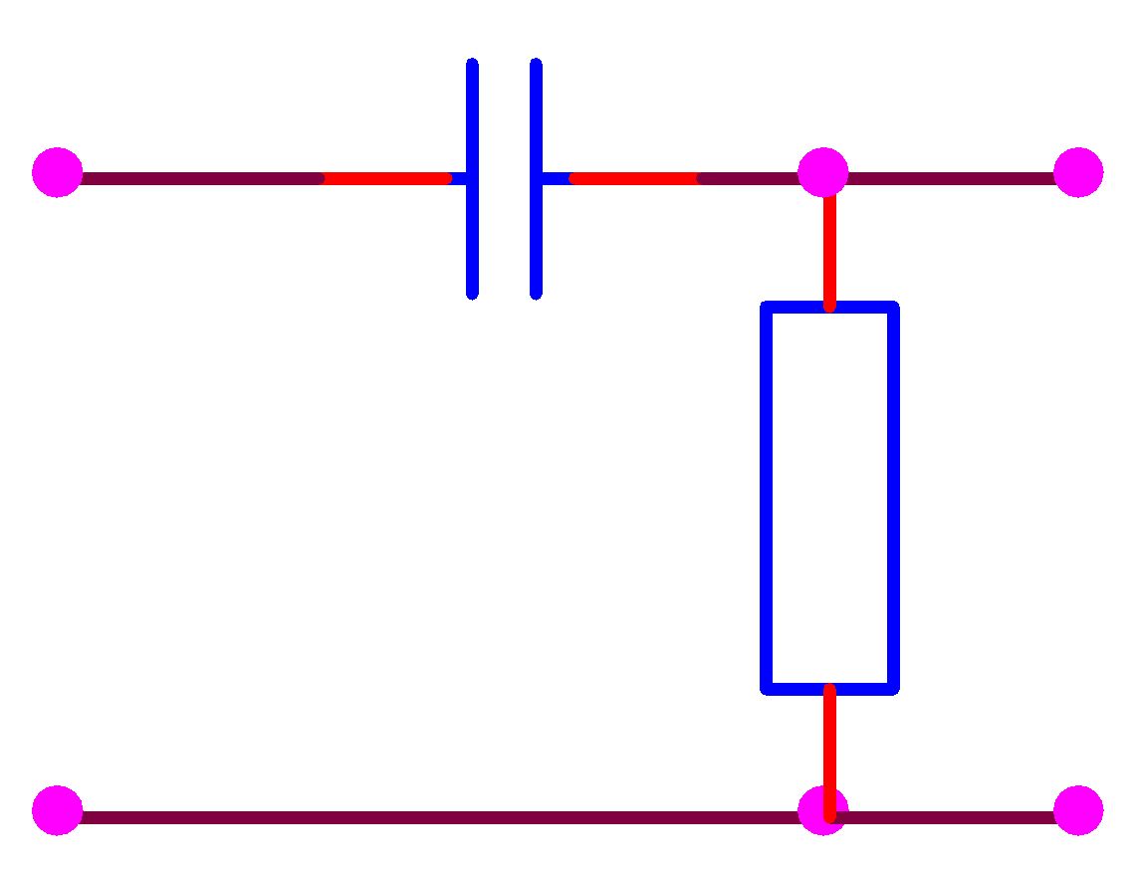
Circuitul RC trece-sus (reprezentat în Fig. 1.1), se comportă ca un divizor de tensiune, având un raport de divizare ce depinde de frecvenţă, componentele de frecvenţă înaltă ale unui semnal nesinusoidal aplicat la intrare apărând la ieşire cu o atenuare mai mică decât componentele de frecvenţă joasă. În cazul extrem, la frecvenţa zero, reactanţa capacitivă devine infinită, componenta continuă a semnalului nefiind transmisă la ieşire, rezultând folosirea filtrului RC trece-sus pentru separarea circuitelor de curent continuu.

R

C

U_{i}(t)

U_{e}(t)

Fig.1.1

2.2 Circuitul RC trece-jos
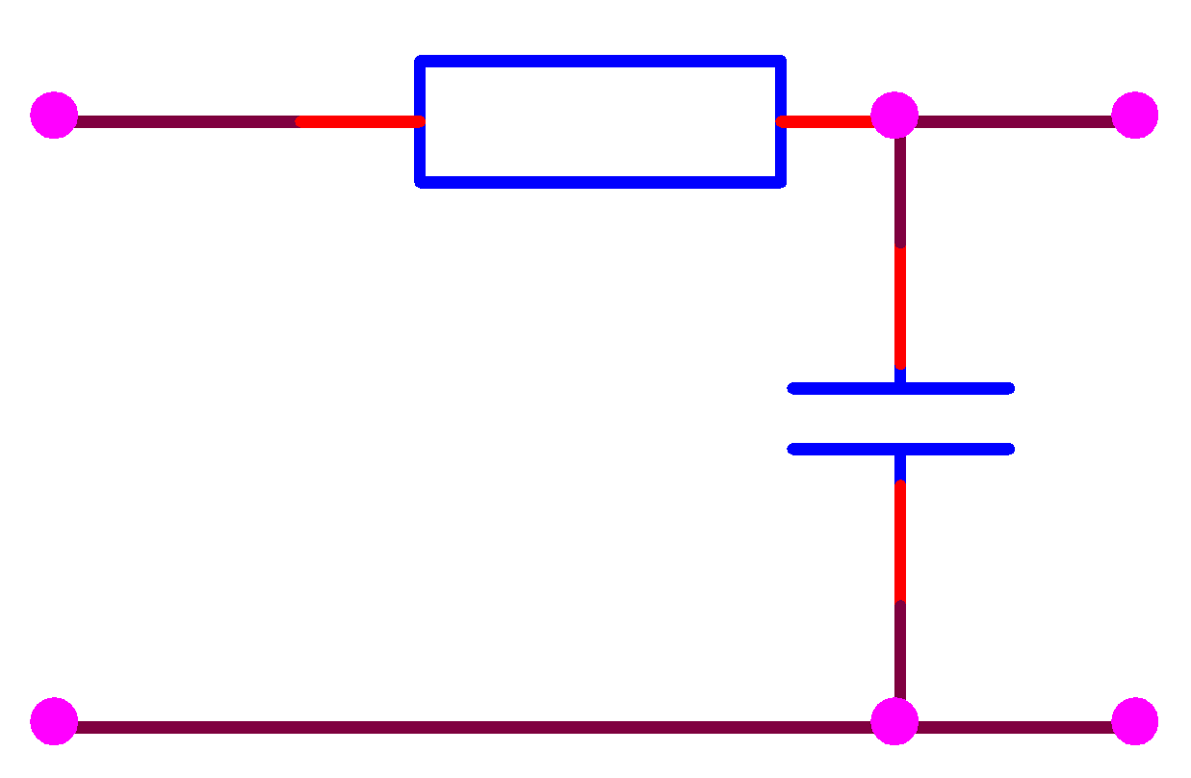
Circuitul RC trece-jos (reprezentat în Fig.1.2), se comportă ca un divizor de tensiune, având un raport de divizare ce depinde de frecvenţă, componentele de frecvenţă joasă ale unui semnal nesinusoidal aplicat la intrare apărând la ieşire cu o atenuare mai mică decât componentele de frecvenţă înaltă.

U_{i}(t)

U_{e}(t)

C

R

Fig.1.2

3. MERSUL LUCRĂRII
Studiul circuitelor RC se va face folosind programul de simulare AIM-Spice.
  - Se realizează un circuit RC trece-sus folosind R = 1KΩ şi C = 470nF.
  - Folosindu-se un stimul de tip sin se va aplica un semnal sinusoidal având perioada 1ms. Se va vizualiza răspunsul circuitului la acest semnal de intrare folosind analiza TR. Se va modifica valoarea constantei de timp a circuitului considerându-se o constantă de timp mai mare respectiv mai mică prin modificarea valorii componentelor circuitului. Se va repeta analiza observându-se răspunsul circuitului pentru cele două cazuri. Se va suprapune peste semnalul de intrare o componentă continuă observându-se răspunsul circuitului.
  - Folosindu-se un stimul de tip pulse se va aplica un semnal rectangular având perioada 1ms şi facorul de umplere 50%. Se va vizualiza răspunsul circuitului la acest semnal de intrare folosind analiza TR. Se va modifica valoarea constantei de timp a circuitului considerându-se o constantă de timp mai mare respectiv mai mică prin modificarea valorii componentelor circuitului. Se va repeta analiza observându-se răspunsul circuitului pentru cele două cazuri. Se va suprapune peste semnalul de intrare o componentă continuă observându-se răspunsul circuitului.
  - Se realizează un circuit RC trece-sus folosind R = 1KΩ şi C = 470nF.
  - Folosindu-se un stimul de tip sin se va aplica un semnal sinusoidal având perioada 1ms. Se va vizualiza răspunsul circuitului la acest semnal de intrare folosind analiza TR. Se va modifica valoarea constantei de timp a circuitului considerându-se o constantă de timp mai mare respectiv mai mică prin modificarea valorii componentelor circuitului. Se va repeta analiza observându-se răspunsul circuitului pentru cele două cazuri. Se va suprapune peste semnalul de intrare o componentă continuă observându-se răspunsul circuitului.
  - Folosindu-se un stimul de tip pulse se va aplica un semnal rectangular având perioada 1ms şi facorul de umplere 50%. Se va vizualiza răspunsul circuitului la acest semnal de intrare folosind analiza TR. Se va modifica valoarea constantei de timp a circuitului considerându-se o constantă de timp mai mare respectiv mai mică prin modificarea valorii componentelor circuitului. Se va repeta analiza observându-se răspunsul circuitului pentru cele două cazuri. Se va suprapune peste semnalul de intrare o componentă continuă observându-se răspunsul circuitului.

4. CONŢINUTUL REFERATULUI
  - Prezentarea sumară a caracteristicilor circuitelor RC trece-sus şi RC trece-jos.
  - Schemele circuitelor, tabelele cu valorile calculate şi graficele caracteristicilor ridicate.
  - Observaţii asupra naturii diferenţelor dintre valorile teoretice şi rezultatele simulate.

AIM SPICE

- Nodes
= a circuit element in which we connect 2 ore more components
A node field may be arbitrary character strings 1,2, in , out.
The ground node must be named '0'.
- Resistors
RXXXXXXX N1 N2 VALUE
Nodes order is not important
- Capacitors
CXXXXXXX N+ N- VALUE <IC=Initial values>
- Independent voltage Source
VXXXXXXX N+ N- DC value
Editing rules
- first line – always a comment
- one component on one line (with + on more lines)
- * or ! at the beginning of a line is a comment
- no spaces at the beginning of a line
- declaration order is arbitrary
- do not specify a Measuring .Unit.

PULSE(V1 V2 TD TR TF PW PER) | SIN(V0 VA FREQ TD THETA)
vin in 0 dc 5 pulse(0 5 0 0 0.1e-3 0.2e-3) | vin in 0 dc 5 sin(0 5 1k 0 0)
V1 (initial value) | V0 (offset)
V2 (final value - pulsed value) | VA (amplitude)
TD (delay time – initial delay) | FREQ (frequency)
TR (rise time) | TD (delay)
TF (fall time) | THETA(damping factor)
PW (pulse width)
PER (period) > PW

Exemple
Filtru trece sus
c1 in out 470n
r1 out 0 10k
vin in 0 dc 5 pulse(0 5 0 0 0.1e-3 0.2e-3)
!vin in 0 dc 5 sin(0 5 1k 0 0)

-the Transient Analysis computes the time domain response of a circuit.
-Stepsize is the suggested computing increment
- Final Time is the last time point computed
TR Step size 2e-3
TR Final Time 5e-2

